在交流收获中共成长
——班主任学科大比武活动交流分享会

在繁忙的节奏中，时间总是很快地从指间溜走！11月17日，唐玉兰名师工作室迎来了11月的第二次活动，大家在东升小学录播室相互交流和学习。
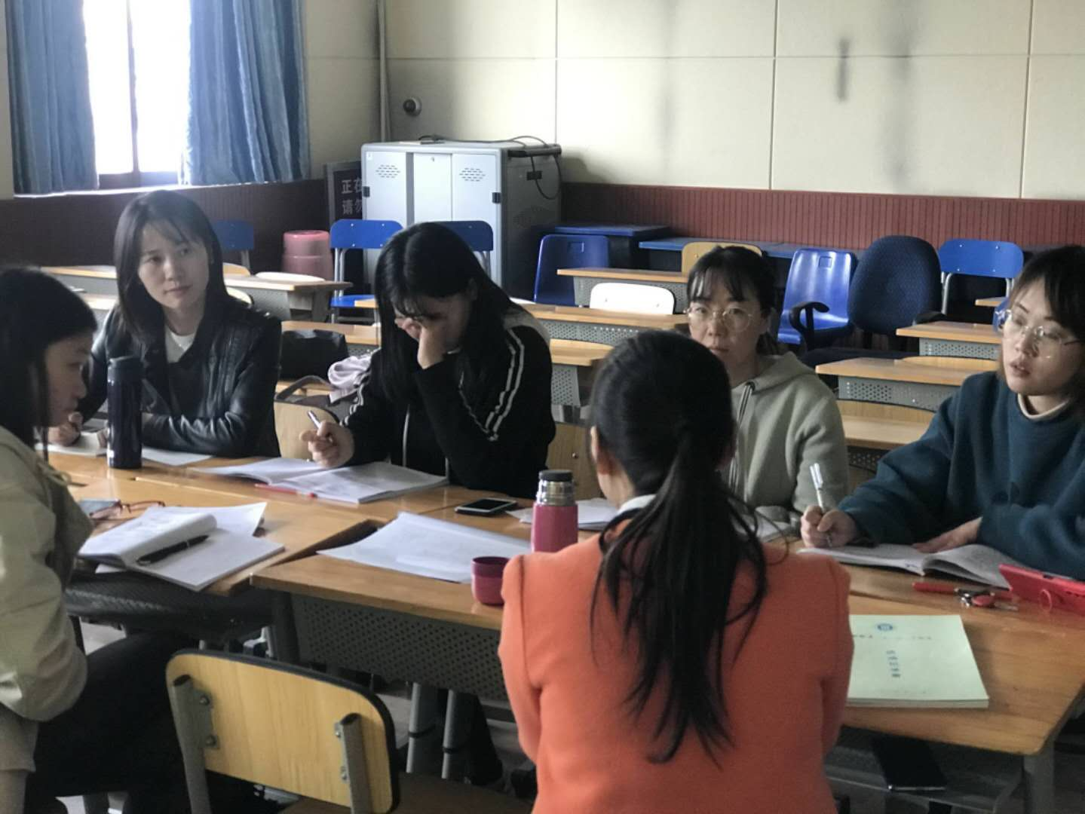
轰轰烈烈的班主任学科大比武活动在紧张和激烈的气氛中已经拉下帷幕！这场视听盛宴总值得我们回味和探索!我们应该从这些精心准备的班会课中汲取到什么营养呢？我们应该从各位老师的表现中学习到什么呢？这次的活动学员们围绕班主任学科大比武活动交流了自己的思考，探讨了自己的疑惑。
首先是大家交流了优秀课例，梳理了这次班主任学科大比武活动中每堂课的教学设计和流程，每位学员针对每堂课发表了自己的看法。大家认为微班会课的主题都必须要小而实，通过设置情景聚焦在孩子们的实际生活当中，不能大而空；同时有实例，也要有总结有升华。
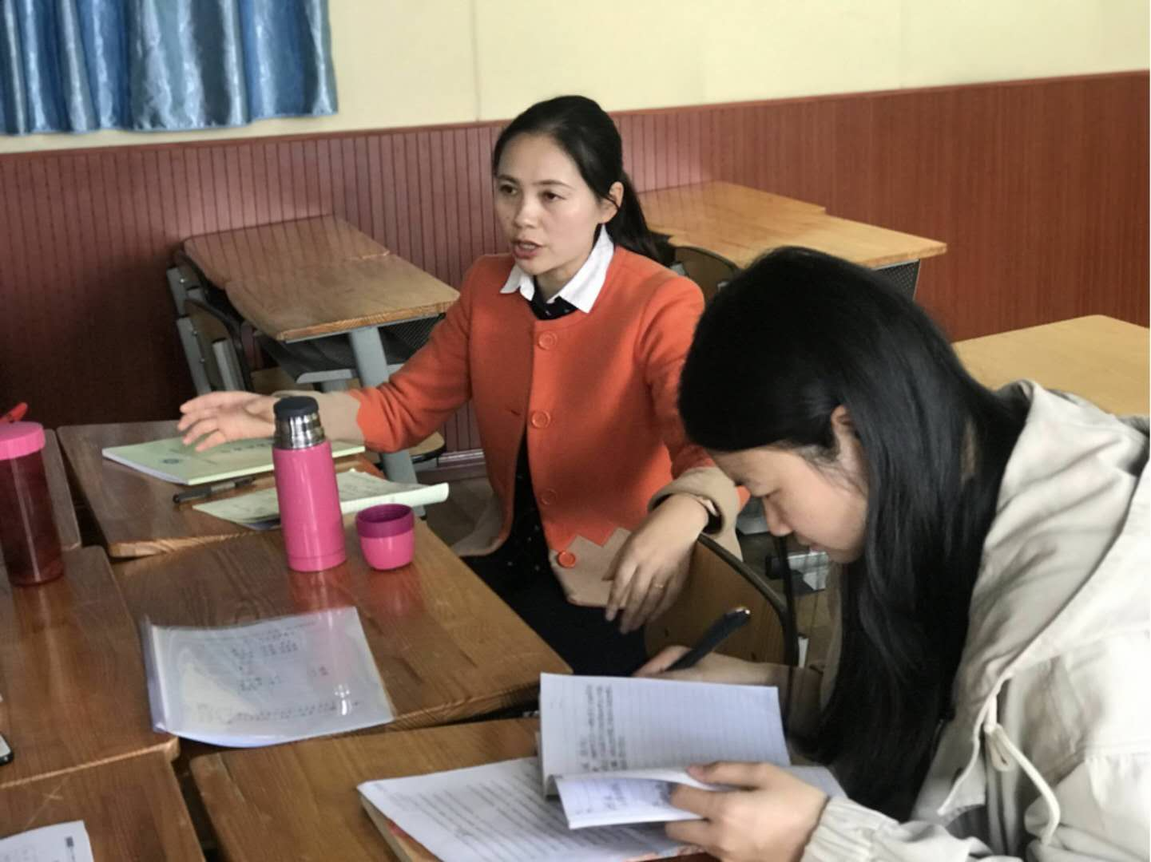
接着大家也针对教育问题能力展示活动展开了讨论。如“疫情期间，班上有学生发烧了，开家长会如何开？”“校园里出现暴力和欺凌事件，如何与家长沟通”“在孩子放学的时候，家长给自己的孩子背书包，如何开家长会解决这个问题”。虽然这都是目前班主任工作中特别棘手的问题，但是大家认为要解决这些事情有个共性就是要共情、安抚，尽量考虑到每个角色的想法同时采取一定的措施来弥补。
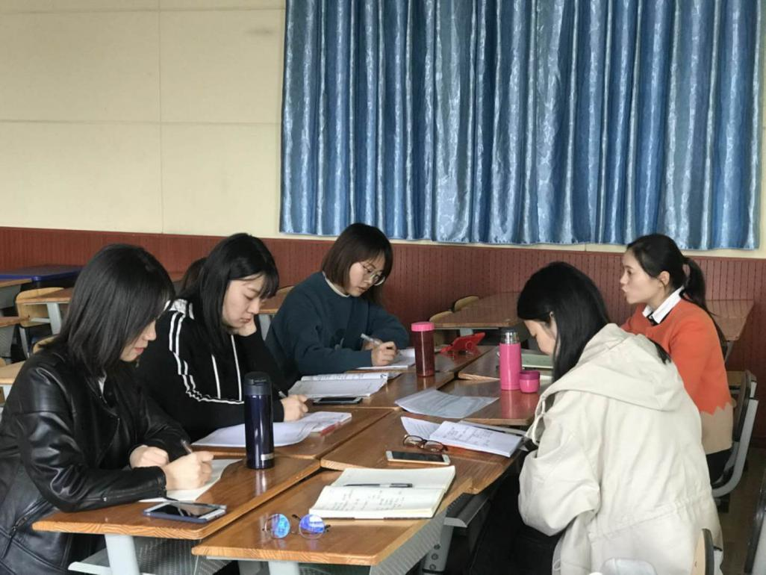
最后，大家对学员设计的一堂心理健康课《我们的青春期》进行了讨论并提出了自己的想法和思考，引导孩子学会接纳这个时候出现的身体和心理的变化，正确理性地对待青春期出现的一系列问题。
时间在大家热火朝天的讨论声中很快地流过，在交流和讨论中不断思考，在思考中不断总结和反思，在总结和反思中不断进步和成长！相信大家会在今后的工作中更加自如地处理出现的问题。
侯雪琴
2020年11月18日

